Tiết 12 Bài 5: MỘT SỐ NỀN VĂN MINH PHƯƠNG TÂY
THỜI CỔ - TRUNG ĐẠI (Tiết 1)

I. Mục tiêu:
1. Kiến thức:
- Nêu được sự phát triển của các nền văn minh phương Tây thời kì cổ - trung đại
- Ý nghĩa của những thành tựu tiêu biểu của văn minh Hy Lạp – La mã cổ đại.
2. Năng lực
- Năng lực chung: Năng lực giao tiếp và hợp tác; tự học; giải quyết vấn đề.
- Năng lực chuyên biệt:
+ Biết cách sưu tầm khai thác và sử dụng tư liệu quy ước, tư liệu hiện vật, tranh ảnh, sơ đồ... để tìm hiểu nền văn minh phương Tây thời kì cổ đại.
3. Phẩm chất:
- Trách nhiệm: Có ý thức trách nhiệm, góp phần bảo tồn những thành tựu văn minh thế giới
- Nhân ái: Trân quý những cống hiên mang tính tiên phong và bảo vệ nhưng giá trị văn hóa của nhân loại.
II. Thiết bị dạy học và học liệu:
1. Chuẩn bị của giáo viên:
- Giáo án theo định hướng phát triển năng lực HS
- Tập bản đồ và tư liệu Lịch sử 10
- Bảng phụ, máy trình chiếu, …
2. Chuẩn bị của học sinh:
- Chuẩn bị bài học mới theo sự hướng dẫn của GV ở tiết trước.
III. Tiến trình dạy học:
Hoạt động 1. Khởi động.
a. Mục tiêu: Khơi gợi sự chú ý của HS. Tạo tâm thế cho HS đi vào tìm hiểu bài học mới
b. Nội dung: HS quan sát máy chiếu, sử dụng SGK và vận dụng kiến thức đã học để trả lời câu hỏi.
c. Sản phẩm: HS hoàn thành câu hỏi.
d. Tổ chức thực hiện:
Bước 1: GV chuyển giao nhiệm vụ học tập.
- HS suy nghĩ cá nhân và trả lời câu hỏi:
+ Đoán tên các vị thần trong thần thoại Hy Lạp
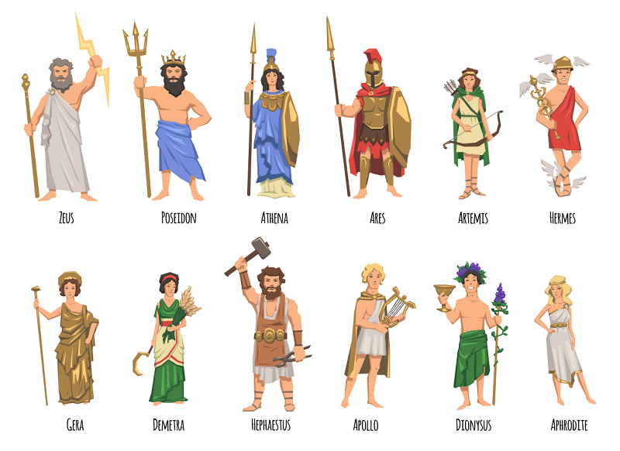
Bước 2: HS thực hiện nhiệm vụ học tập.
- HS trả lời câu hỏi.
- GV hướng dẫn, theo dõi, hỗ trợ HS nếu cần thiết.
Bước 3: Báo cáo kết quả hoạt động
- GV mời đại diện HS trả lời câu hỏi.
- GV mời HS khác nhận xét, bổ sung.
Bước 4: Đánh giá, chuẩn kiến thưc
GV đánh giá, nhận xét, chuẩn kiến thức, bổ sung, chuyển sang nội dung mới.
Hy Lạp và La Mã là hai nền văn minh cổ ở khu vực Địa Trung Hải. Văn Hy Lạp hình thành từ thiên niên kỉ III, đạt đến đỉnh cảo ở thế kỉ V TCN, trong đó từ thế kỉ II TCN người La Mã đã tiếp nhận nền văn minh Hy Lạp và phát triển thành một dòng chảy văn minh liên tục với những thành tựu cao hơn. Nền văn minh Hy Lạp La Mã hình thành trên cơ sở nào và những thành tựu của nó có ý nghĩa lịch sử gì? Hãy cùng tìm hiểu qua bài học này nhé.
HOẠT ĐỘNG 2. HÌNH THÀNH KIẾN THỨC
HOẠT ĐỘNG CỦA GIÁO VIÊN - HỌC SINH | DỰ KIẾN SẢN PHẨM
* Hoạt động 1: Thành tựu tiêu biểu của văn minh Hy Lạp - La Mã thời cổ đại.  a. Mục tiêu: Nêu được ý nghĩa của những thành tựu tiêu biểu của văn minh Hy Lạp – La mã cổ đại và văn minh Tây Âu thời Phục hưng  b. Nội dung: GV giao nhiệm vụ cho học sinh đọc thông tin SGK  c. Sản phẩm: HS xem SGK và tiếp thu kiến thức  d. Tổ chức hoạt động:  Bước 1. Chuyển giao nhiệm vụ học tập  GV chia HS thành 5 nhóm mỗi nhóm tương ứng với 1 thành tựu văn hóa tiêu biểu của Hy Lạp - La Mã  + Nhóm 1: Chữ viết  + Nhóm 2: Văn học  + Nhóm 3: Lịch  + Nhóm 4: Khoa học  + Nhóm 5: Kiến trúc  Bước 2. Thực hiện nhiệm vụ học tập  - HS đọc SGK và thực hiện yêu cầu. GV khuyến khích học sinh hợp tác với nhau khi thực khi thực hiện nhiệm vụ học tập.  - GV đến các nhóm theo dõi, hỗ trợ HS làm việc  Bước 3. Báo cáo kết quả hoạt động và thảo luận  - HS trình bày và các HS khác bổ sung.  Bước 4. Đánh giá kết quả thực hiện nhiệm vụ học tập  - GV bổ sung phần phân tích nhận xét, đánh giá, kết quả thực hiện nhiệm vụ học tập của học sinh. Chính xác hóa các kiến thức đã hình thành cho học sinh.  GV Đặt câu hỏi mở rộng: Em có hiểu biết gì về sự du nhập của chữ La tinh vào Việt Nam?  GV gợi ý về nhân vaatk Alecxan Đơ Rhodes  - Em có hiểu biết gì về các nhà khoa học : Tailét, Pi-ta-go, Ơ-clít, Ác-si-mét?  - HS kể chuyện về các nhà khoa học. | 1. Thành tựu tiêu biểu của văn minh Hy Lạp - La Mã thời cổ đại.  a. Chữ viết, chữ số  - Hệ thống chữ La tinh ra đời dựa trên cơ sở tiếp thu chữ cái của người Hy Lạp  - Người La Mã còn tạo ra hệ thống chữ số với 7 chữ cơ bản, gọi là chữ số La Mã.  b. Văn học: I-li-át và Ô-đi-xê  c. Triết học  - Triết học Hy Lạp và La Mã cổ đại được xem là những thành tựu rực rỡ của nền văn minh phương Tây tạo nên cơ sở hình thành của triết học châu Âu sau này.  d. Tôn giáo  - Nổi bật là sự ra đời của Thiên Chúa giáo (thế kỉ I). Sau đó trở thành một trong những tôn giáo lớn trên thế giới.  e. Lịch  - Người Hy Lạp và La Mã đã sáng tạo ra dương lịch  f. Khoa học: Tailét, Pi-ta-go, Ơ-clít, Ác-si-mét  g. Kiến trúc điêu khắc  - Hy lạp: Đền Pác-tê-nông, đền A-tê-na, nhà hát Đi-ô-ni-xốt, tượng thần Dớt, tượng nữ thần A-tê-na, tượng Vệ nữ thành Mi-lô  - Kiến trúc La Mã cổ đại: Kiến trúc mái vòm. Xây dựng các nhà thờ, công trình công cộng.

HOẠT ĐỘNG 3. LUYỆN TẬP
a. Mục tiêu: Nhằm củng cố, hệ thống hóa, hoàn thiện kiến thức mới mà HS đã được lĩnh hội ở hoạt động hình thành kiến thức vừa tìm hiểu.
b. Nội dung: GV giao nhiệm vụ cho HS và chủ yếu cho làm việc cá nhân, trả lời các câu hỏi. Trong quá trình làm việc HS có thể trao đổi với bạn hoặc thầy, cô giáo.
c. Sản phẩm học tập: Câu trả lời của HS.
d. Tổ chức thực hiện:
Bước 1: GV giao nhiệm vụ cho HS
Hãy ghép nhân vật lịch ử với lĩnh vực khoa học mà họ có nhiều cống hiến
Lĩnh vực khoa học | a.Pi-ta-go
Văn học | b. A-ri-xtốt
Sử học | c. Hô-me
Khoa học tự nhiên | d. Ta-lét
Triết học | e. Ác-si-mét
 | g. Hê-rô-đốt
 | h. Pla-tông
 | i. Tuy-xi-dít
Bước 2: HS tiếp nhận, thực hiện nhiệm vụ:
- HS trả lời câu hỏi.
- GV hướng dẫn, theo dõi, hỗ trợ HS nếu cần thiết.
Bước 3: Báo cáo kết quả hoạt động
- GV mời đại diện HS trả lời câu hỏi.
- GV mời HS khác nhận xét, bổ sung.
Bước 4: GV nhận xét, chuẩn kiến thức.
HOẠT ĐỘNG 4. VẬN DỤNG
a. Mục tiêu: Nhằm vận dụng kiến thức mới mà HS đã được lĩnh hội để giải quyết những vấn đề mới trong học tập và thực tiễn.
b. Nội dung: học sinh có thể làm bài tập ở nhà bằng phiếu học tập
c. Sản phẩm học tập: Bài làm của HS.
d. Tổ chức thực hiện:
Bước 1: GV giao nhiêm vụ cho HS: Em ấn tượng nhất với thành tựu nào của văn minh Hy Lạp – La Mã cổ đại. Hãy chia sẻ với cả lớp và nêu lí do
Bước 2: HS tiếp nhận, thực hiện nhiệm vụ:
Bước 3: HS trình bày
Bước 4: GV nhận xét, chuẩn kiến thức.
- Học bài, hoàn thành các bài tập và câu hỏi trong sách giáo khoa.

